**ביולוגיה חישובית תרגיל 1 - אוטומט בלוקים**

שמות ות"ז: מיכאל אזאגורי - 209275387, עדי זוהר - 211822259. סטודנטים בתואר ביולוגיה חישובית.

הצהרה: "אנחנו מודעים לדרישת הנוכחות בקורס כפי שפורטו במכתבים ובשיעור הראשון ולכך שמי שלא עומד בדרישה זו לא יוכל לעבור את הקורס".

הוראות הפעלה:

1. להריץ את קובץ main.exe.
2. לבחירת הדמיה לשאלה 1 (חוקי האוטומט) -

הגדרנו דיפולטבית את פורמט המגרש להיות בצורת wraparound עם כמות תאים חיים המאותחלים בצורת רנדומית לפי אחוז שהוגדר מראש, במצב הדיפולטיבי אחוז זה הוגדר ל50%.

ניתן לשנות את כמות התאים החיים בשלב ההתחלה וכן את פעולת המגרש בהיבט של wraparound או לא.

1. לשאלה 2 (gliders)-

לשאלה זו יש לבחור בתצורת מצב תנאי ההתחלה של "glider1" ולא "random". גם כאן ניתן לבחור בין wraparound או לא.

1. לשאלה 3 -

לשאלה זו יש לבחור בתצורת מצבתץנאי ההתחלה של אחד מה"blinker"

 ("blinker1", "blinker2", "blinker3") ולא "random".  גם כאן ניתן לבחור בין wraparound או לא.

1. לחיצה על Exit.

**חלק א' מימוש והגדרת האטומט:**

מטרת התרגיל – לממש אוטומט תאים מבוסס בלוקים בגודל 2x2 על גבי סריג בגודל דיפולטיבי של 100x100 הפועל לפי כללים דטרמיניסטיים תלויי בלוק, כאשר ישנה אפשרות לבחור תנאי התחלה שונים עם הסתברויות 0.25, 0.5, 0.75 להופעת יצורים חיים. בנוסף נדרשנו להציג מדדי "יציבות" המאפשרים לעקוב אחר התפתחות המערכת.

תיאור הפעולה של האוטומט -

* בכל דור מתבצעת חלוקה של הסריג לבלוקים בגודל 2x2: בדורות אי זוגיים (1,3,5...) נלקחים בלוקים "כחולים", המתחילים מתא (0,0), (0,2),..(2,0) וכו'.

בדורות זוגיים (2,4,6...) נלקחים בלוקים "אדומים" שמתחילים בסט מוסט של תאים, כלומר (1,1), (1,3) וכו'.

* כל בלוק מנותח באופן עצמאי לפי מספר היצורים החיים בו – כאשר יצור חי מסומן כשחור ומת כלבן.

חוקי הטרנספורמציה של כל בלוק:

* אם יש **2 יצורים חיים** – הבלוק לא משתנה.
* אם יש **1,0 או 4 יצורים חיים** – הבלוק כולו עובר היפוך (0←1, 1←0).
* אם יש **3 יצורים חיים** – הבלוק מתהפך ואחר כך עובר סיבוב של 180֯, כמו בתמונה:

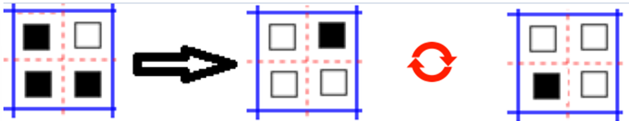

תנאי שפה -

מימשנו שתי גרסאות של האוטומט:

* **ללא wraparound -** בלוקים חלקיים בקצוות לא משתתפים בחישוב.
* **עם wraparound -** בלוקים נבנים על ידי סגירה מעגלית של הסריג(modulo), כך שאין בלוקים חלקיים.

תנאי התחלה -

בדקנו את התנהגות האוטומט במס' מצבים התחלתיים שונים:

* מצב random-

מצב בו כל תא מוגדר כחי או מת בצורה רנדומית. במצב זה הייתה לנו חלוקה למס' מצבים, כל תא חי בהסתברות נתונה:

* **P=0.25:** מצב דליל יחסית של תאים.

התנהגות - רוב הבלוקים בסריג מכילים 0 או 1 יצורים חיים ולכן בהתאם לחוקי הטרנספורמציה מבוצע היפוך נרחב של הבלוקים בדור הבא.

במצב של wraparound המערכת מבצעת תנועת נדנדה כך שכמות התאים החיים בדור אי זוגי הוא באזור 0.25 ובדור זוגי הוא 0.75 וחוזר לאורך כלל הדורות.

לעומת זאת במצב ללא wraparound, ניתן לראות התכנסות לאורך הדורות לכיוון החצי ולמערכת הדומה למצב התחלתי של P=0.5.

תובנות - המערכת נוטה לבצע תנועות מחזוריות של מצב התאים החיים, ממוצע אחוז התאים החיים לאורך הדורות מתכנס ל0.5 והמערכת נוטה לשמור על יציבות.

**2**                                                                **1**

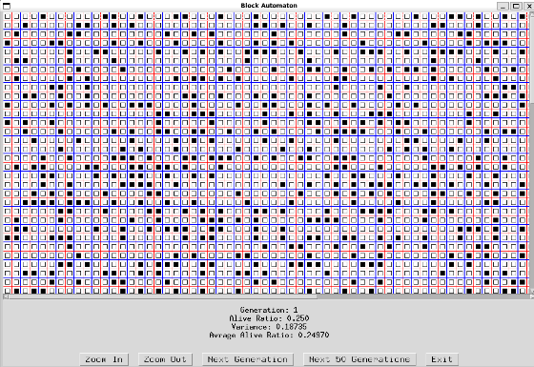 תמונה שמכילה טקסט, צילום מסך, דפוס, קו

תוכן שנוצר על-ידי בינה מלאכותית עשוי להיות שגוי.

**4**                                                                **3**

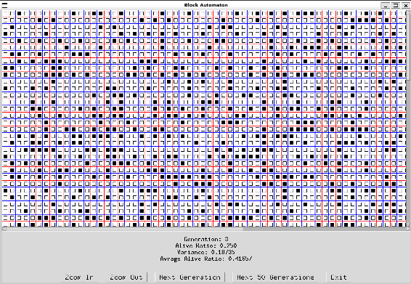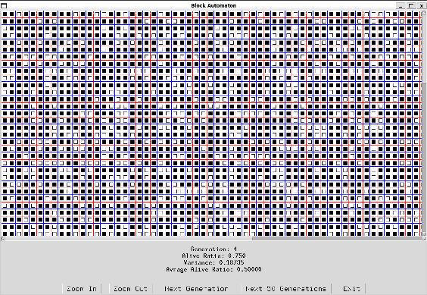

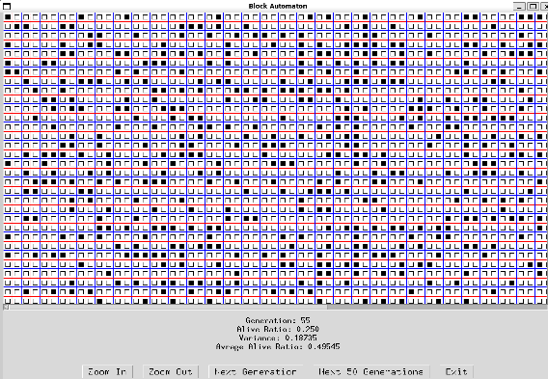                       **55**                                                                **54**

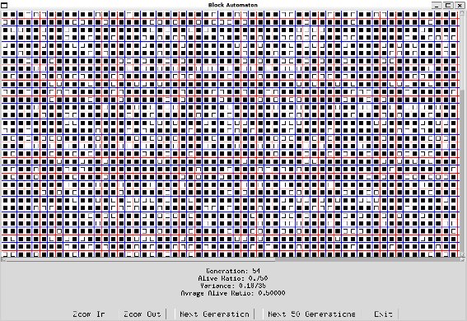

                                                                **6922**

תמונה שמכילה טקסט, צילום מסך, דפוס, קו

תוכן שנוצר על-ידי בינה מלאכותית עשוי להיות שגוי.

* **P=0.50:** מצב התחלתי מאוזן של תאים – סיכוי שווה ל-0 ו-1.

התנהגות - התפלגות מגוונת בבלוקים - מופיעים כל הסוגים של חוקי הטרנספורמציה (לרבות סיבובים).

המערכת שומרת על דינאמיקה "חיה" במשך עשרות רבות של דורות ושומרת על יציבות לאורך הדורות, ניתן לראות שיש השלמה ל1 בין דור אי זוגי ולזוגי.

תובנות - האוטומט מציג תבניות יציבות אך דינאמיות. קצב שינוי המערכת איטי יחסית והמערכת שומרת על יציבות, מחזוריות של אחוז התאים החיים לאורך המערכת כולה, ממוצע אחוז התאים החיים לאורך הדורות מתכנס ל0.5.

**2**                                                                **1**

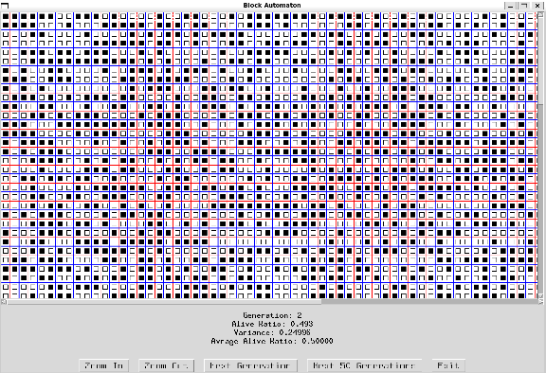 תמונה שמכילה טקסט, צילום מסך, צבעוני, קו

תוכן שנוצר על-ידי בינה מלאכותית עשוי להיות שגוי.

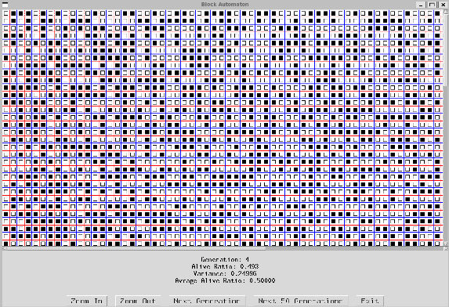                       **4**                                                                **3**

תמונה שמכילה טקסט, צילום מסך, צבעוני, קו

תוכן שנוצר על-ידי בינה מלאכותית עשוי להיות שגוי.

                                                               **54**

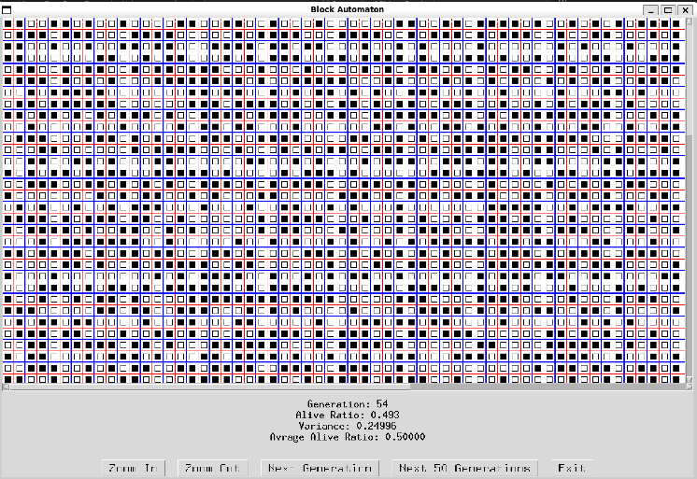

* **P=0.75:** מצב צפוף – רוב התאים חיים.

התנהגות - כמו בP=0.25, גם כאן רבים מהבלוקים עם 3 או 4 תאים ולכן בהתאם לחוקי הטרנספורמציה ישנם סיבובים והיפוכים תכופים.

במצב של wraparound המערכת מבצעת תנועת נדנדה כך שכמות התאים החיים בדור אי זוגי הוא באזור 0.75 ובדור זוגי הוא 0.25 וחוזר לאורך כלל הדורות.

לעומת זאת במצב ללא wraparound, ניתן לראות התכנסות לאורך הדורות לכיוון החצי ולמערכת הדומה למצב התחלתי של P=0.5.

תובנות - המערכת נוטה לבצע תנועות מחזוריות של מצב התאים החיים, ממוצע אחוז התאים החיים לאורך הדורות מתכנס ל0.5 והמערכת נוטה לשמור על יציבות.

**2**                                                                **1**

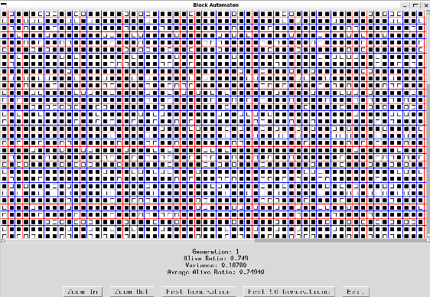 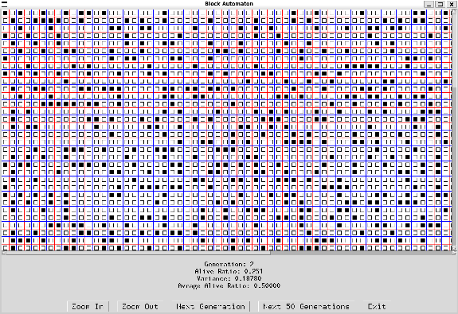

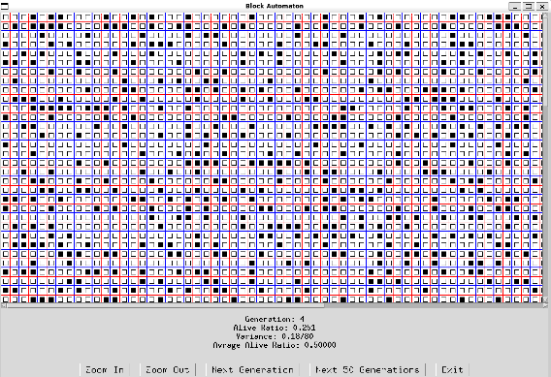                       **4**                                                                **3**

תמונה שמכילה טקסט, צילום מסך, דפוס, קו

תוכן שנוצר על-ידי בינה מלאכותית עשוי להיות שגוי.

**57**                                                                **56**

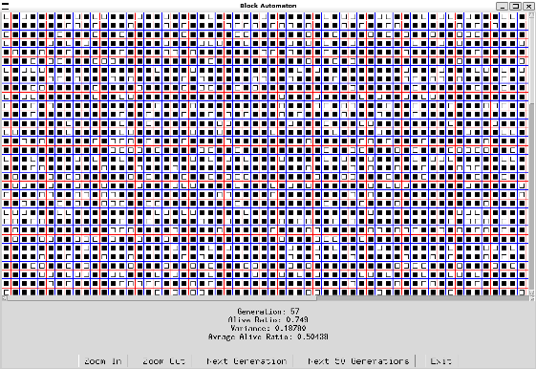תמונה שמכילה טקסט, צילום מסך, קו, צבעוני

תוכן שנוצר על-ידי בינה מלאכותית עשוי להיות שגוי.

                                                                **5760**

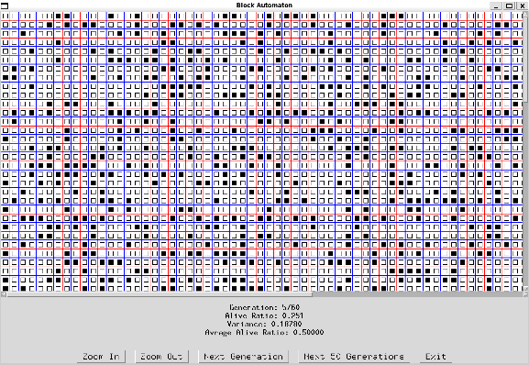

* מצב glider-

מצב בו הגדרנו את התאים מראש בהתאם למצב על מנת להגיע לצורה מסוג גלשן, צורה זאת יודעת "לנוע" במרחב עם הדורות.

 היא בעצם מבוססת על צורה סימטרית שבנויה משלושה בלוקים בצורת משולש כך שבלוקים בצדדים בנויים מיצור אחד בבלוק בעוד החוד מורכב מ2 יצורים בבלוק מה שגורם לכך שבצדדים אנחנו רואים המרה לשלוש בעוד בבלוק באמצע אין שינוי. לאחר מכן בדור הבא מצב התאים המתים יוצר צורה הדומה לצורה המקורית, אך זוג התאים באמצע "נע" צד הרחק מהם. לאחר מכן יש תמונה מראה של התאים המתים רק בתור התאים החיים ולאחר מכן אנחנו יש תמונה מראה של דור אחד (גם כאן היפוך בין התאים החיים והמתים) ואז חוזר לצורת המקור עם תזוזה של בלוק קדימה (המושג קדימה מתייחס לכיוון שבו זוג התאים הצמודים נמצא, למשל אם התאים המרוחקים נמצאים על אותו X והתאים הצמודדים נמצאים בX+1, אזי התנועה היא ימינה).

במצב זה אין הבדל בין wraparound ללא wraparound עד להגעת לקצוות או הגעת של בלוק אחר המשנה את הצורה (למשל נק' אחרת שנמצאת במרחב שהצורה התקדמה אליו).

**2**                                                                **1**

תמונה שמכילה טקסט, צילום מסך, קו, עלילה

תוכן שנוצר על-ידי בינה מלאכותית עשוי להיות שגוי. תמונה שמכילה טקסט, צילום מסך, דפוס, מלבן

תוכן שנוצר על-ידי בינה מלאכותית עשוי להיות שגוי.

**5**

תמונה שמכילה טקסט, צילום מסך, קו, תצוגה

תוכן שנוצר על-ידי בינה מלאכותית עשוי להיות שגוי.

* מצב blinker-

מצב בו הגדרנו את התאים מראש בהתאם למצב על מנת להגיע לצורה שחוזרת על עצמה כל כמה דורות ויוצרת מעין הבהוב.

במצב זה אין הבדל בין wraparound ללא wraparound עד להגעת לקצוות או הגעת של בלוק אחר המשנה את הצורה (למשל נק' אחרת שנמצאת במרחב שהצורה התקדמה אליו).

 ישנם מס' צורות ואנו הצגנו במערכת 3 כאלה:

* מצב שמתחיל בריבוע, נפתח וחוזר לעצמו לאחר 4 דורות:

**2**                                                                **1**

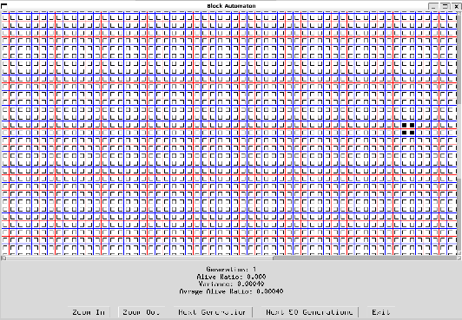 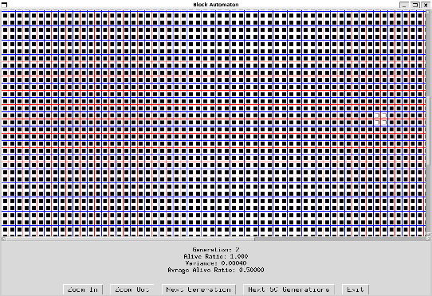

**4                                                  3**

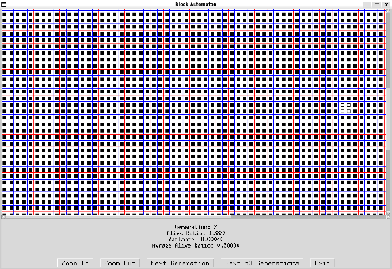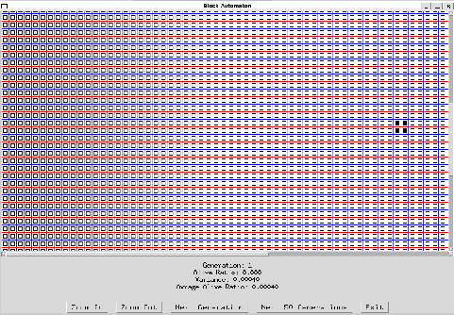

**5**

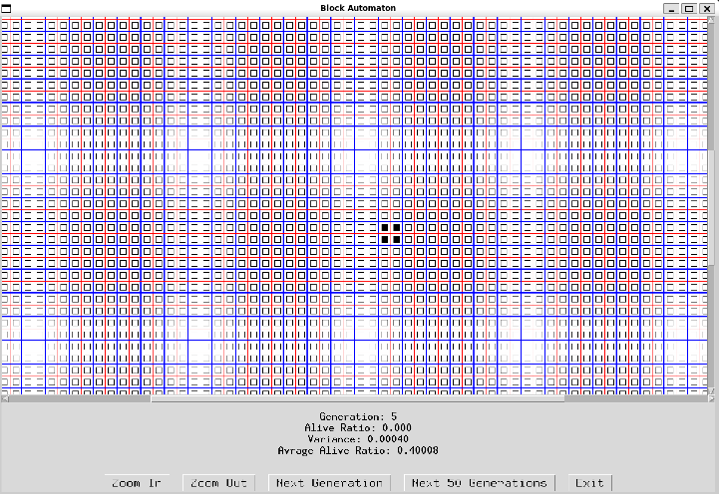

* מצב שמתחיל בריבוע של תאים חיים, הופך למתים וחוזר לחיים ובעם כל 2 דורות הוא חוזר על עצמו ומראה ממש מצב של הבהוב:

**2**                                                                **1**

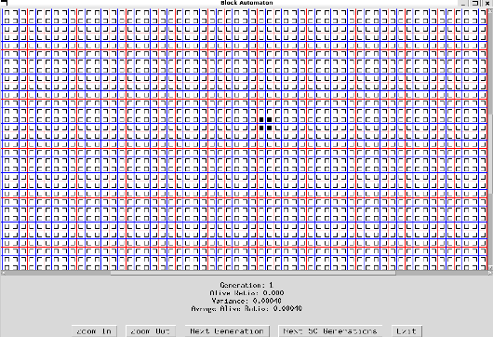 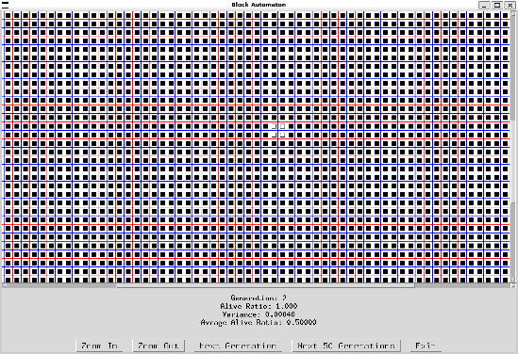

**3**

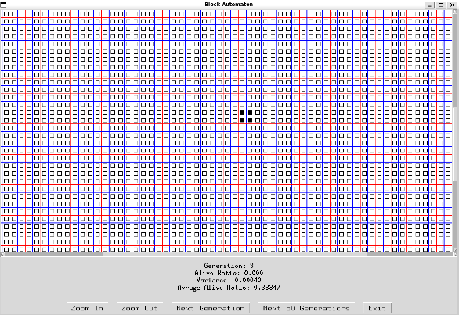

* מצב שמתחיל בין אלכסון שנוטה שמאלה, לאחר 6 דורות הופך לאכסון שנוטה ימינה ולאחר עוד 6 דורות הוא חוזר לעצמו:

**7**                                                                **1**

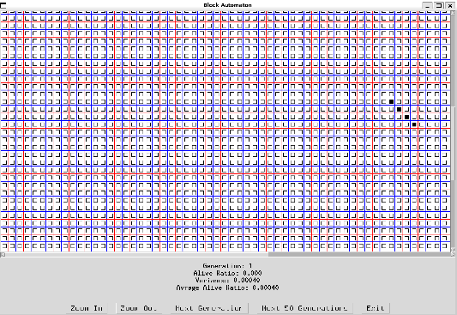 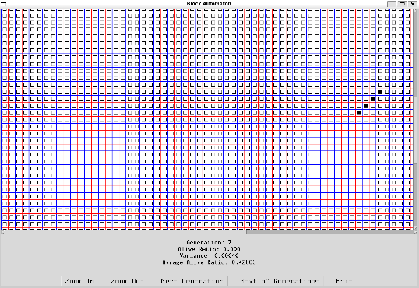

**13**

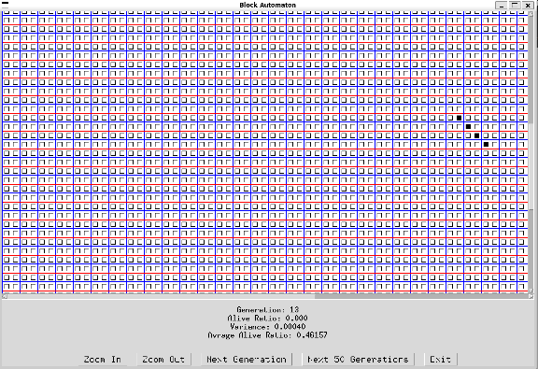

מדדים כמותיים להתפתחות המערכת -

* יחס תאים חיים - מספר התאים החיים חלקי גודל הסריג:

כפי שציינו למעלה במצב של wraparound אחוז התאים החיים נשמר לאורך הדורות כשמפרקים את הדורות לדור אי זוגיים ודורות זוגיים, משמע הדורות הזוגיים שומרים על אחוז קבוע והדורות אי זוגיים גם. בנוסף ניתן לראות כי לאורך הדורות ממוצע אחוז התאים החיים מתכנס ל0.5 בכל אחד מהמצבים.

לעומת זאת במצב של ללא wraparound מצאנו כי לא משנה המצב ההתחלתי של הרשת בסוף נתכנס ל0.5.

* מדד יציבות - אחוז התאים שלא שינו מצב מהדור הקודם:

ננסה לנתח את זה ונחלק למקרים של כמה תאים חיים היו בבלוק:

1. כאשר היו 0 תאים חיים כל התאים נהפכו להיות חיים, לכן 0% נשארו אותו דבר.
2. כאשר היה תא אחד בבלוק כל התאים החיים מתו וכל התאים המתים הפכו לחיים ולכן גם 0% נשארו אותו דבר.
3. כאשר היה 2 תאים חיים לא היה כלל שינוי ולכן 100% שמרו על מצבם.
4. כאשר היה 3 תאים חיים אחד נשאר חי ואחד נשאר מת ושניים מתו ולכן 50% שמרו על מצבם.
5. כאשר היה 4 תאים חיים, כולם מתו ולכן 0% נשארו במצבם.



טבלה 1

הטבלה מציגה נתונים של מצבים התחלתיים שונים לאורך הדורות, כל תא בטבלה מהווה ממוצע של 10 חזרות.

כפי שציינו קודם ב wraparoundהדורות חוזרים על עצמם גם לאורך המון זמן, לעומת מצב ללא wraparound שם ניתן לראות שבדור ה5000 כבר יש התכנסות לכיוון ה0.5 וזה נשאר באזור 0.5.

בנוסף ניתן לראות שלא משנה אם אנחנו ב wraparound או לא, הממוצע לאחר 5000 דורות הוא באזור 0.5 מה שמראה על כך האוכלוסיית התאים בהיבט הרחב תמיד שומרת על יציבות סביב החצי.

גרף 1

גרף 2

גרף 3

גרף 4

כפי שניתן בגרפים 1-4 ישנה תנועה מחזורית ובמצב ללא wraparound יש התכנסות לכיוון החצי.

גרף 5

כפי שניתן לראות בשני המצבים הוא שומר על יחס קבוע של 0.5.

גרף 6

גרף 7

כפי שניתן לראות גרפים 6 ו7 מהווים סוג של תמונת ראי אחת של השניה, שני הגרפים מראים מחזוריות הפוכה בין הדורות, ובשניהם ניתן לראות שבמצב ללא wraparound יש התכנסות ל0.5.

גרף 8

גרף 8 מראה לנו כי בשני המצבים הממוצע לאחר 5000 דורות נשמר תמיד סביב ה0.5 ללא תלות במצב ההתחלתי.

גרף 9

גרף 9 נותן לנו תמונת מצב על הדור ה5000 וכפי שניתן לראות בעוד אנו מסתכלים על wraparound ניתן לראות כי יש שינויים גדולים בין המצבים ההתחלתיים השונים, במצב ללא wraparoundרואים כי כל המצבים ההתחלתיים מתכנסים לחצי כפי שציינו קודם.

.